LECȚIA 2 – Introducerea și validarea listelor Excel

1. Ce este o listă de date Excel?
O listă Excel este un tabel compact, fără linii sau coloane goale, în care:
- fiecare linie = o înregistrare (articol)
- fiecare coloană = un câmp (atribut)
- prima linie conține etichetele câmpurilor (structura bazei de date)
Exemplu: lista elevilor pentru Bac, lista ghizilor de la Balcaniadă etc.

2. Facilități ale listelor Excel

2.1. Extensia automată a formatelor
Excel extinde automat formatul unei coloane dacă cel puțin 3 din ultimele 5 celule au același format.

✔ Cum se face:
- Formatezi primele 3 celule (ex: Currency, 2 zecimale).
- Introduci valori în continuare.
- Excel păstrează formatul automat.

✔ La ce folosește:
- Nu trebuie să formatezi manual toată coloana.
- Util când nu știi câte rânduri vei avea.

✔ Exemplu:
Formatezi primele 3 prețuri la „Lei, 2 zecimale”. Introduci valori noi → Excel păstrează formatul.

2.2. Extensia automată a formulelor
Dacă 4 celule consecutive au aceeași formulă, Excel o extinde automat pe următoarele rânduri.

✔ Cum se face:
- Scrii formula în prima celulă.
- O copiezi pe 4 celule.
- Când introduci date noi, formula apare automat.

✔ La ce folosește:
- Evită erorile (#DIV/0!, #VALUE).
- Nu mai copiezi manual formulele.

✔ Exemplu:
Formula mediei elevilor se extinde automat pe măsură ce introduci note.

3. VALIDAREA DATELOR
Validarea datelor se face din Data → Data Validation. Poți controla:
- ce valori sunt permise,
- ce mesaje apar,
- dacă utilizatorul este oprit sau doar avertizat.

3.1. Validarea numerelor prin limitarea valorii

✔ Cum se face:
- Selectezi coloana.
- Data → Data Validation.
- Settings → Allow: Decimal / Whole number
- Operator: Between / Less than / Greater than
- Introduci limitele.
- La Error Alert alegi:
  - Warning (permite continuarea)
  - Stop (blochează introducerea)

✔ La ce folosește:
- Controlul vârstei, punctajelor, notelor etc.

✔ Exemplu:
Vârsta ghizilor trebuie să fie între 7 și 15 ani. Dacă introduci 16 → apare mesaj de avertizare.

3.2. Validarea textelor prin LISTĂ DERULANTĂ (dropdown)

✔ Cum se face:
- Selectezi coloana.
- Data Validation → Allow: List
- La Source introduci:
  - valori separate prin virgulă ex: sala 1, sala 2, parter, hol
  - sau un domeniu de celule
  - sau un nume definit
- La Error Alert alegi Stop dacă vrei să blochezi valori nepermise.

✔ La ce folosește:
- Alegerea unei valori dintr-o listă fixă.
- Evită greșeli de tastare.

✔ Exemplu:
Locația ghizilor poate fi doar: sala 1, sala 2, sala 3, parter, hol.

3.3. Validarea prin LISTĂ din altă foaie / alt registru

✔ Cum se face:
- Creezi lista într-o altă foaie.
- Selectezi lista → Insert → Name → Define (ex: nume: „discipline”)
- În Data Validation → List → Source: =discipline
- Exemplu: https://www.youtube.com/watch?v=5tpe53tTMWs

✔ La ce folosește:
- Folosești liste dinamice, actualizabile.
- Poți valida din alt registru (ex: „inspectorat”).

✔ Exemplu:
Lista disciplinelor de concurs este preluată din registrul „inspectorat”.

3.4. Validarea prin compararea cu celule vecine

✔ Cum se face:
- Selectezi prima celulă.
- Data Validation → Allow: Custom
- Scrii formula:
  - ex: =B2>H2 (vârsta ghidului > vârsta musafirului)
- Copiezi validarea pe coloană (Paste Special → Validation).
- 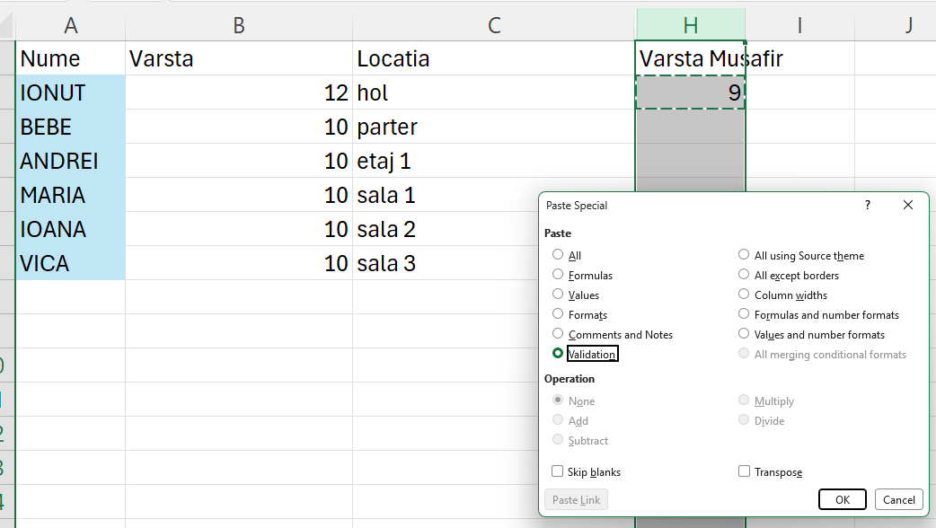

✔ La ce folosește:
- Validări logice între câmpuri.

✔ Exemplu:
Vârsta ghidului trebuie să fie mai mare decât vârsta musafirului.

3.5. Validarea datelor calendaristice

✔ Cum se face:
- Data Validation → Allow: Date
- Operator: Less than
- Valoare: =TODAY()

✔ La ce folosește:
- Date care trebuie să fie înainte de data curentă.

✔ Exemplu:
Data sosirii musafirului trebuie să fie < data de azi.

3.6. Marcarea celulelor invalide (Circle Invalid Data)

✔ Cum se face:
- Tools → Formula Auditing → Circle Invalid Data
- Excel încercuiește cu roșu celulele care NU respectă validarea.

✔ La ce folosește:
- Detectezi valori invalide apărute după modificări ulterioare.

✔ Exemplu:
Dacă modifici valorile din coloana K, L, M și nu mai respectă regulile → apar încercuite cu roșu.
Vezi la final.

3.7. Mesaje de întâmpinare (Input Message)

✔ Cum se face:
- Data Validation → Input Message
- Scrii:
  - Titlu
  - Mesaj
- Bifezi Show input message when cell is selected

✔ La ce folosește:
- Ghidezi operatorul înainte de introducerea datelor.

✔ Exemplu:
„Scrie numele elevului cu MAJUSCULE.” Vezi la final cum se face validarea.

4. Vizualizarea și editarea datelor prin FORMULAR Excel

✔ Cum se face:
- Selectezi lista.
- Data → Form.

✔ La ce folosește:
- Adăugarea, ștergerea, editarea articolelor din liste mari.
- Navigare rapidă (Find Prev / Find Next).

✔ Exemplu:
Formularul listei „ghizi” permite adăugarea de noi articole și verificarea validărilor.

REZUMAT FINAL (pentru test)
Validarea datelor în Excel permite controlul valorilor introduse într-o listă, prevenind erorile. Tipuri de validare:
- limitarea numerelor (Between, Less than, Greater than)
- liste derulante (valori fixe, domenii, nume definite, liste din alte registre)
- compararea cu celule vecine (Custom)
- validarea datelor calendaristice
- mesaje de întâmpinare
- marcarea celulelor invalide
Instrumente folosite: Data Validation, Error Alert, Input Message, Circle Invalid Data, Form.

=======================================================================

- un test grilă din Lecția 2,

- fișă de lucru pentru elevi,

- exerciții practice exact ca în manual,

- un rezumat și mai scurt, pentru memorare rapidă.

Cum se seteaza regulile de validare ca sa avem valori invalide pe o coloana si pentru ca sa le putem marca cu Circle Invalid Data ?

Pentru a folosi funcția Circle Invalid Data (Încercuiește datele nevalide) în Excel, trebuie mai întâi să aplici o regulă de Data Validation (Validare date) pe coloana dorită, dar să o configurezi astfel încât să permită introducerea valorilor greșite (fără să le blocheze cu o eroare).
Iată pașii exacți pentru a configura acest lucru:
- Pasul 1: Setează regula de Validare (fără blocare)
- Selectează celulele sau întreaga coloană unde vrei să aplici regula.
- Mergi în meniu la tab-ul Data (Date).
- În secțiunea Data Tools, dă clic pe Data Validation (Validare date).
- În fereastra care se deschide, în tab-ul Settings (Setări), alege criteriul dorit (de exemplu: Whole number între 1 și 100, sau o listă de valori).
- Important: Mergi la tab-ul Error Alert (Alertă de eroare).
- Debifează opțiunea "Show error alert after invalid data is entered" (Afișează alerta de eroare după ce sunt introduse date nevalide).
  - Alternativ: Poți lăsa bifa pusă, dar schimbă Style (Stilul) din Stop în Warning sau Information. Acest lucru va permite introducerea valorilor greșite.
- Apasă pe OK.
- Pasul 2: Evidențiază valorile invalide cu „Circle Invalid Data”
După ce ai introdus date în coloană (unele dintre ele fiind în afara regulii setate):
- Rămâi în tab-ul Data (Date).
- Dă clic pe săgeata mică de lângă butonul Data Validation.
- Selectează Circle Invalid Data (Încercuiește datele nevalide).
În acest moment, Excel va desena instantaneu un cerc roșu în jurul fiecărei celule care conține o valoare ce încalcă regula stabilită la Pasul 1.
- Cum ștergi cercurile roșii?
Dacă vrei să ascunzi cercurile fără să ștergi datele, dă din nou clic pe săgeata de lângă Data Validation și alege Clear Validation Circles (Ștergere cercuri de validare).
Ce tip de regulă vrei să aplici pe acea coloană (de exemplu: numere dintr-un anumit interval, date calendaristice sau o listă predefinită de text)? Te pot ajuta cu formula sau setarea exactă.

Cum verific ca textul introdus este scris numai cu MAJUSCULE ?

Pentru a verifica dacă textul introdus într-o celulă este scris numai cu MAJUSCULE, trebuie să folosești o formulă personalizată (Custom) în configurarea Data Validation. [1]
Deoarece funcțiile standard din Excel nu țin cont de litere mari sau mici în mod implicit, secretul este să folosești funcția EXACT, care face o comparație sensibilă la majuscule și minuscule. [2]
- Formula pe care trebuie să o folosești:
Dacă prima celulă din coloana ta este A2, formula este:
=EXACT(A2, UPPER(A2)) (în versiunea Excel în engleză)
=EXACT(A2; MAIUSC(A2)) (în versiunea Excel în română) [3, 4, 5]
Cum funcționează? Funcția UPPER / MAIUSC transformă virtual textul introdus în litere mari. Apoi, funcția EXACT compară textul original scris de utilizator cu varianta transformată în majuscule. Dacă textul original avea litere mici, funcția returnează FALSE, indicând o valoare invalidă. [4, 6]

- Pașii exacți pentru configurare (cu marcarea prin cercuri):
- Selectează celulele de pe coloană (de exemplu, de la A2 în jos).
- Mergi în meniu la Data > Data Validation. [7]
- În tab-ul Settings:
  - La Allow, selectează Custom.
  - La Formula, introduce formula: =EXACT(A2, UPPER(A2)) (asigură-te că A2 este prima celulă din selecția ta). [7, 8]
- Mergi la tab-ul Error Alert și debifează opțiunea "Show error alert after invalid data is entered". (Acest pas este obligatoriu pentru a-i permite utilizatorului să scrie cu litere mici, urmând ca tu să le poți încercui ulterior). [9]
- Apasă pe OK.
- Cum vizualizezi valorile greșite?
După ce s-a introdus text în acea coloană, mergi din nou în tab-ul Data, dă clic pe săgeata de lângă Data Validation și alege Circle Invalid Data. Toate celulele în care s-a scris text cu litere mici (sau combinat) vor fi încercuite automat cu roșu.
- 💡 Sfat suplimentar pentru precizie
Dacă vrei să te asiguri că celula nu este validată ca fiind corectă atunci când este goală sau când conține doar cifre, poți extinde formula astfel:
=AND(EXACT(A2, UPPER(A2)), ISTEXT(A2)) (în engleză)
=AND(EXACT(A2; MAIUSC(A2)); ISTEXT(A2)) (în română) [1]

[1] https://exceljet.net
[2] https://support.microsoft.com
[3] https://techcommunity.microsoft.com
[4] https://www.youtube.com
[5] https://www.youtube.com
[6] https://www.youtube.com
[7] https://spreadsheetweb.com
[8] https://www.ablebits.com
[9] https://www.youtube.com

Validarea de majuscule se aplica si la celelalte randuri chiar daca scriu formula =EXACT(A2, UPPER(A2)) ?

Da, se aplică automat și la celelalte rânduri din selecție.
Atunci când selectezi o întreagă coloană (sau un grup de celule) și scrii formula raportată la prima celulă (de exemplu, A2), Excel este suficient de inteligent încât să ajusteze dinamic formula pentru fiecare rând în parte.
- Cum funcționează Excel în fundal:
- Pentru rândul 2, Excel va verifica: =EXACT(A2, UPPER(A2))
- Pentru rândul 3, Excel va schimba automat în: =EXACT(A3, UPPER(A3))
- Pentru rândul 100, va verifica: =EXACT(A100, UPPER(A100))
- Condiția obligatorie pentru ca acest lucru să meargă corect:
Trebuie să fii foarte atent la celula activă în momentul în care deschizi fereastra de Data Validation.
- Dacă ai selectat intervalul A2:A100, celula A2 trebuie să fie cea albă (activă) în selecția ta.
- În formulă nu trebuie să folosești simbolul $ (de exemplu, nu scrie $A$2), deoarece acel simbol blochează formula doar pe rândul 2, iar validarea nu va mai funcționa corect pe restul rândurilor.
Dacă aplici funcția Circle Invalid Data, vei vedea că Excel va analiza independent fiecare rând și va pune cercuri roșii doar acolo unde utilizatorul a scris litere mici, indiferent de rând.

